

ĐẠI HỌC ĐÀ NẴNG  
TRƯỜNG ĐẠI HỌC SƯ PHẠM KỸ THUẬT  
 Khoa Điện - Điện Tử



BÁO CÁO CUỐI KỲ

*Website*: Shop Bán Giày

Họ tên: Lê Việt Long

MSV: 1811505310124

GVHD: Lê Thị Bích Tra

LHP: 220LTC03

Đà nẵng, tháng 6 năm 2021

**Mục Lục**

1) Thực hiện các yêu cầu cho trang Admin: 1

a) Sử dụng template Admin mẫu, hiệu chỉnh lại cho phù hợp, và sử dụng các class css, bootstrap cho các chức năng bên dưới. (1 đ) 1

b) Thực hiện chức năng Kiểm tra đăng nhập(1đ) 3

c) Hiển thị danh sách UserAccount 7

d) Hiển thị danh sách sản phẩm 11

e) Thiết kế form, thực hiện chức năng thêm 1 sản phẩm 14

2) Thực hiện các yêu cầu cho trang Người dùng(2đ) 19

a) Download 1 template bán hàng bất kỳ, hiệu chỉnh lại cho phù hợp với dữ liệu của bảng Sản phẩm. 19

b) Đổ dữ liệu của bảng sản phẩm vào trang chủ 20

Link github: https://github.com/LeVietLongUTE/BaiTapCuoiKy.git

# Thực hiện các yêu cầu cho trang Admin:

## **Sử dụng template Admin mẫu, hiệu chỉnh lại cho phù hợp, và sử dụng các class css, bootstrap cho các chức năng bên dưới. (1 đ)**

Link download template Admin mẫu: <https://drive.google.com/file/d/1ZJCP87ICnshM45oqlH8tiGSKnto7RjCR/view>

template Admin mẫu:

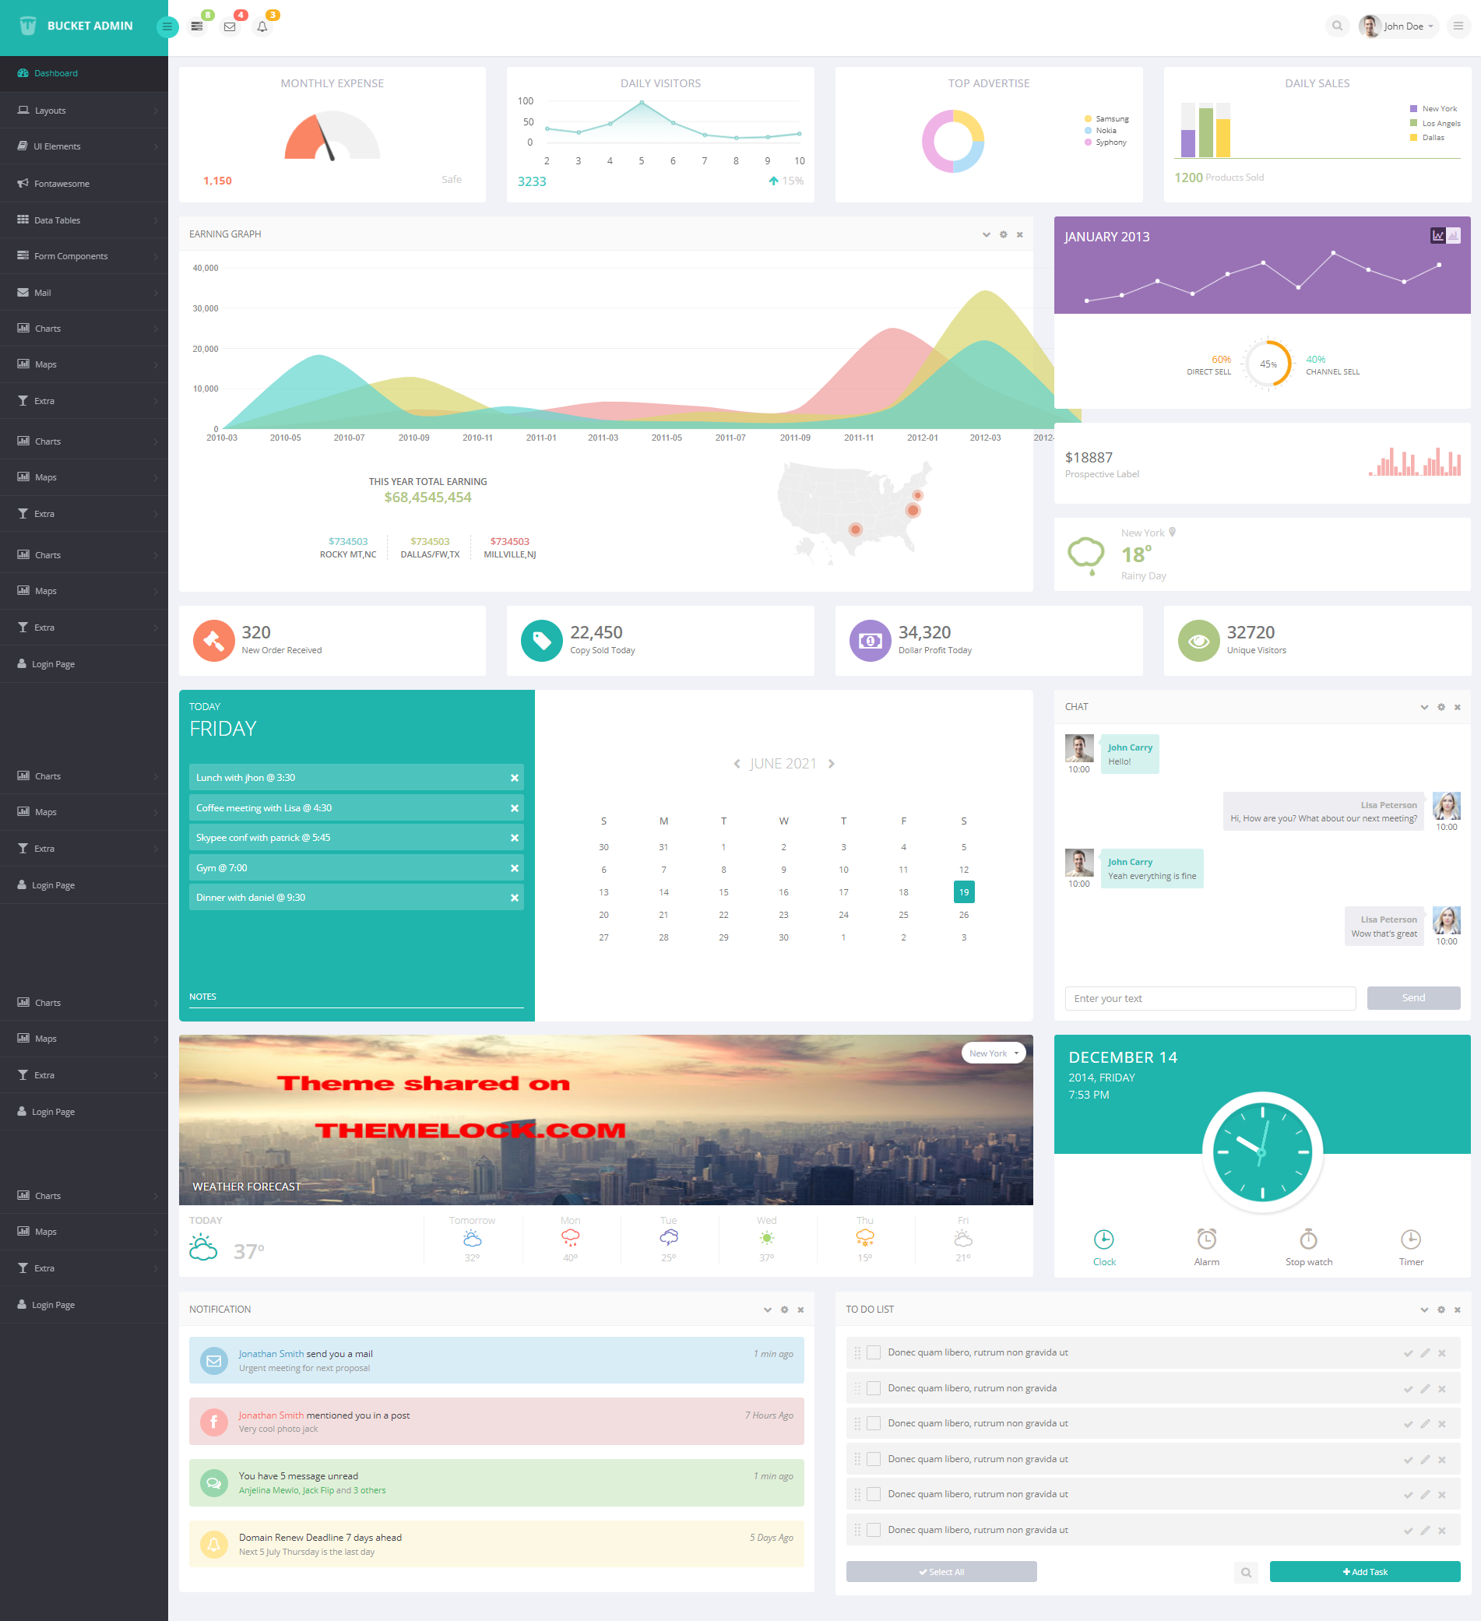

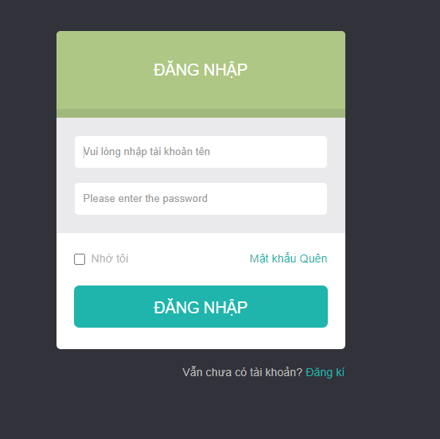

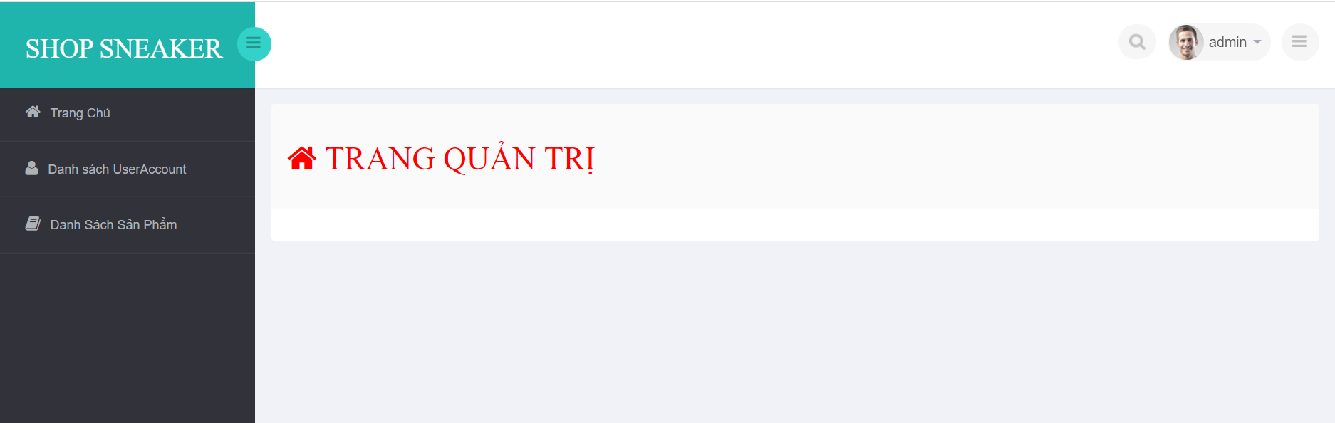

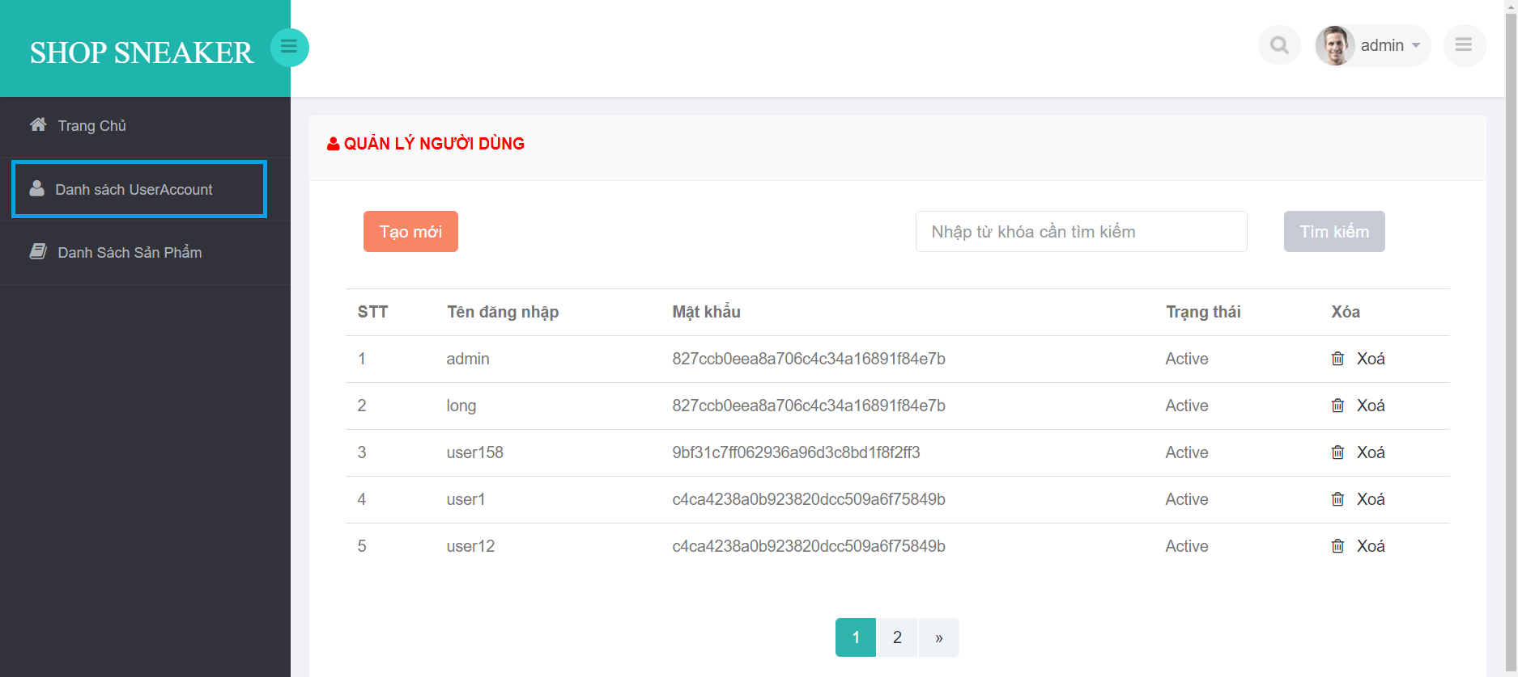

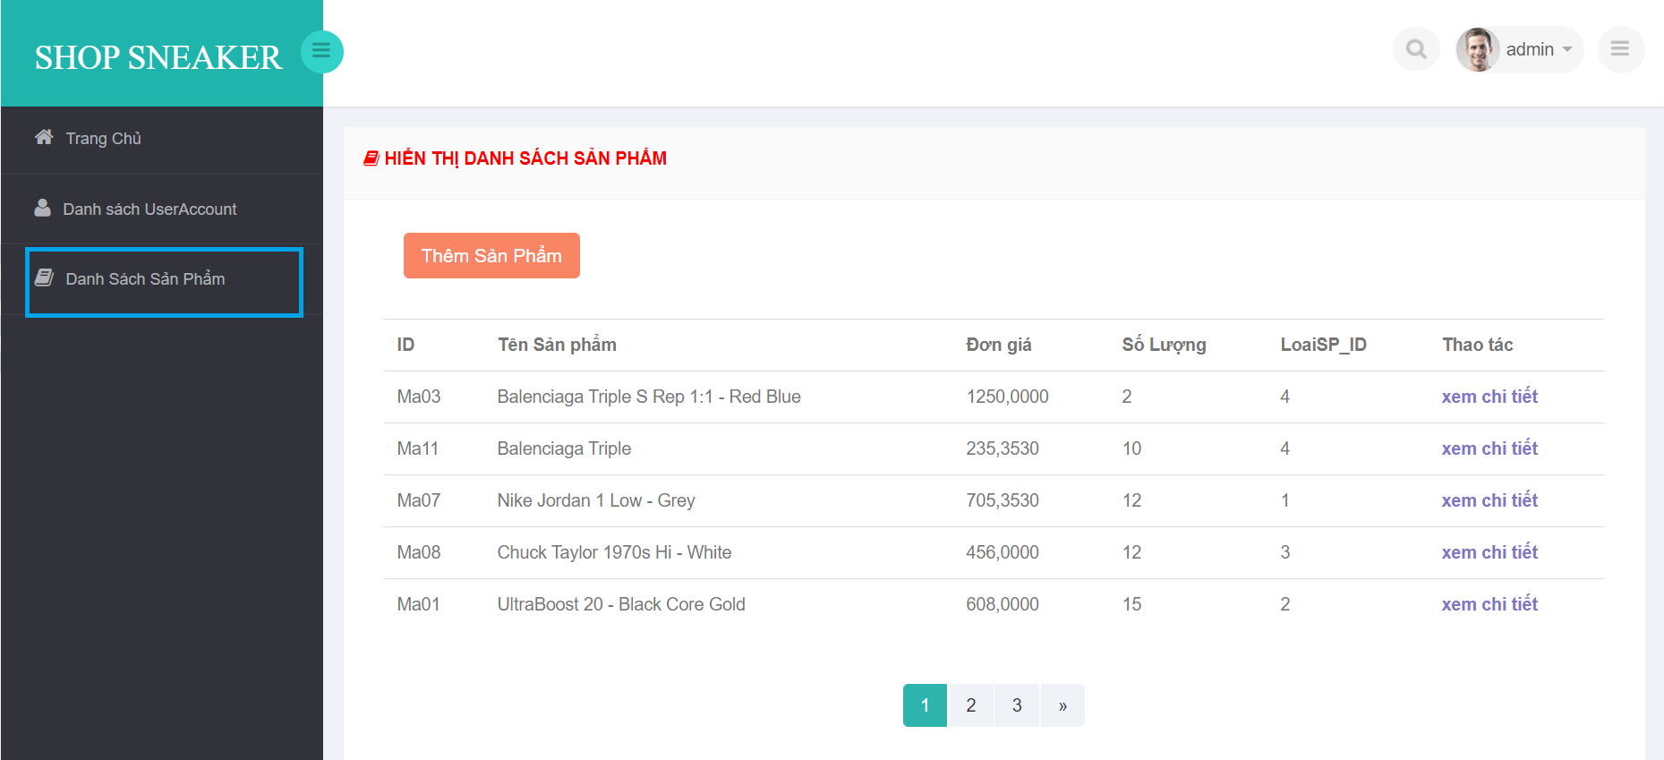

## **Thực hiện chức năng Kiểm tra đăng nhập(1đ)**

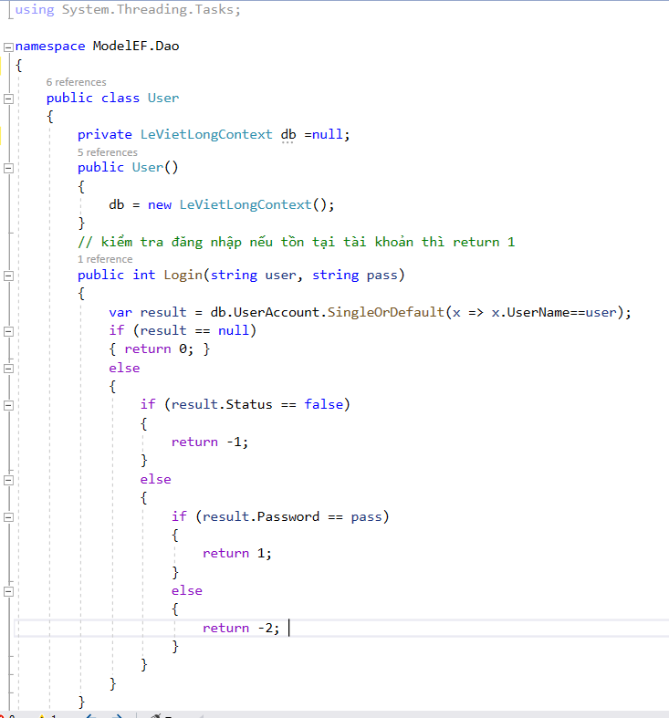

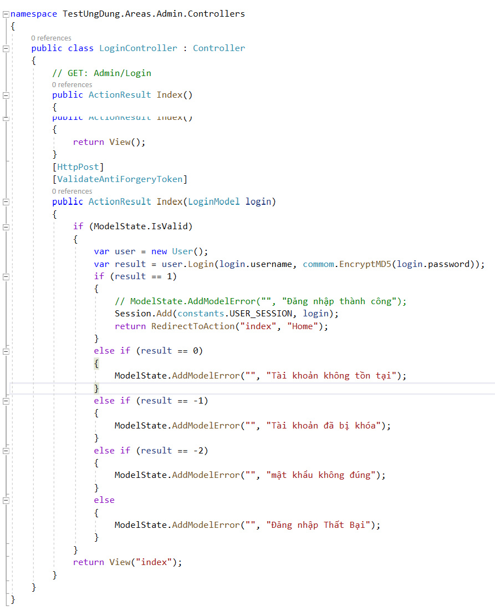

* Giao diện login:

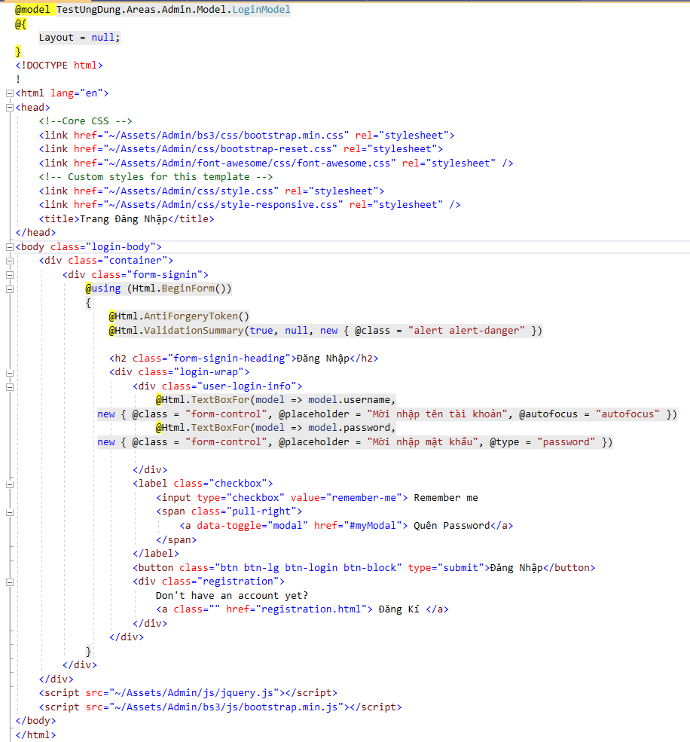

* **Kết quả chạy**
* Đăng nhập với tài khoản bị khóa

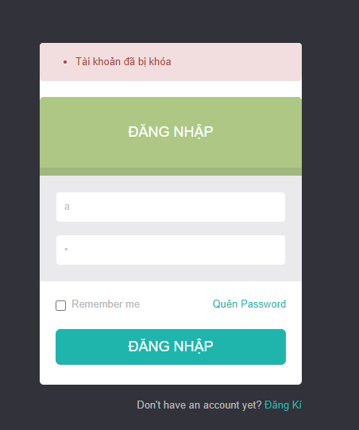

* Đăng nhập với sai mật khẩu:

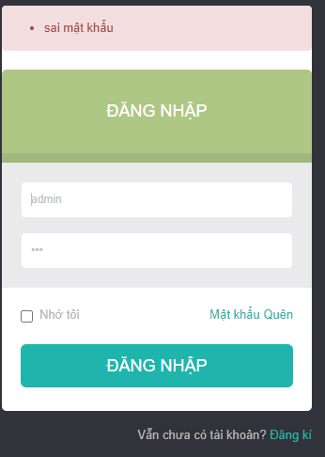

* Đăng nhập với tài khoản chưa đăng kí:

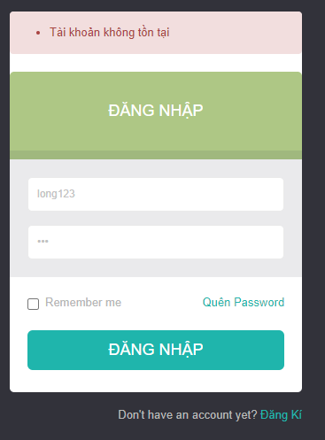

* Đăng nhập thành công:

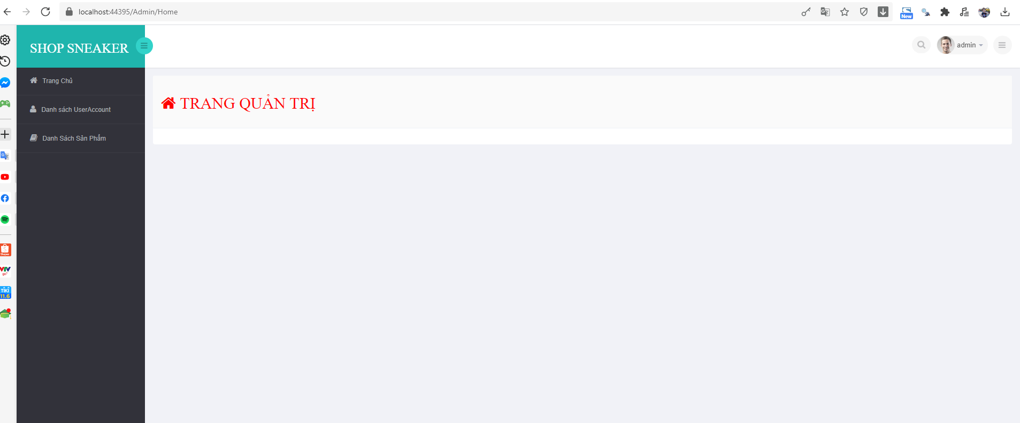

## **Hiển thị danh sách UserAccount**

* ***Phân trang danh sách tài khoản người dùng (5 user/trang) và chức năng tìm kiếm (1đ)***

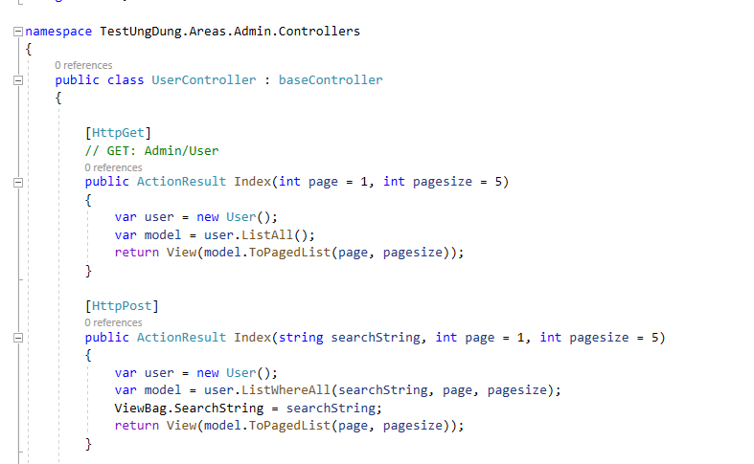

Dao/User

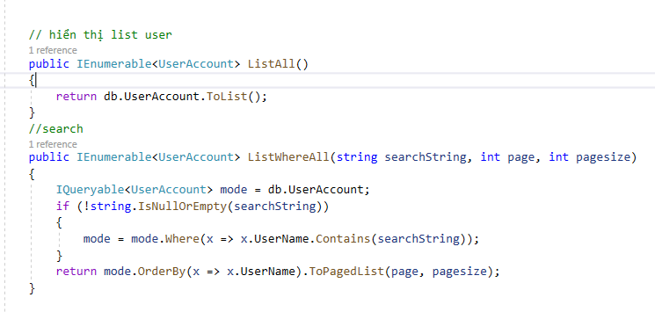

* Giao diện hiển thị:

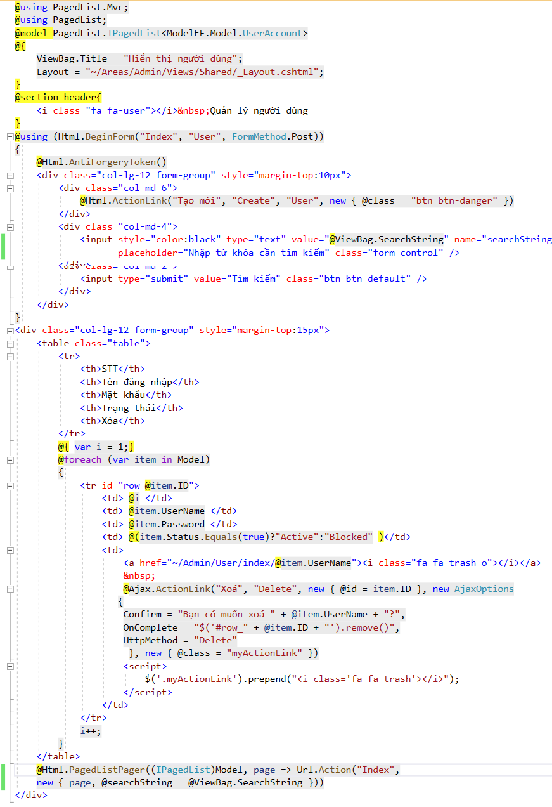

* Hiển thị mật khẩu qua hàm băm MD5:

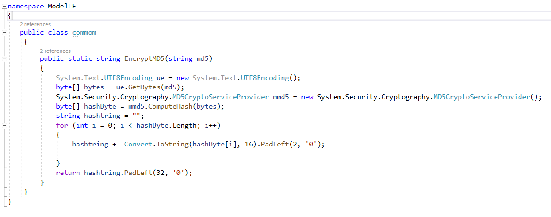

* Kết quả chạy:

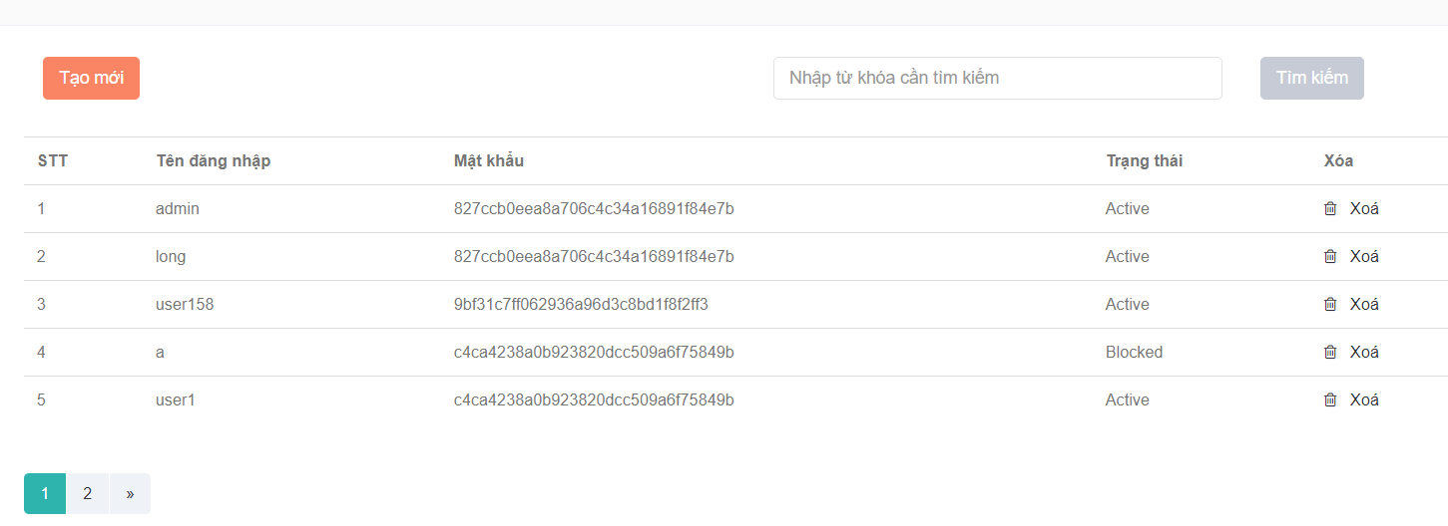

* Kết quả tìm kiếm:

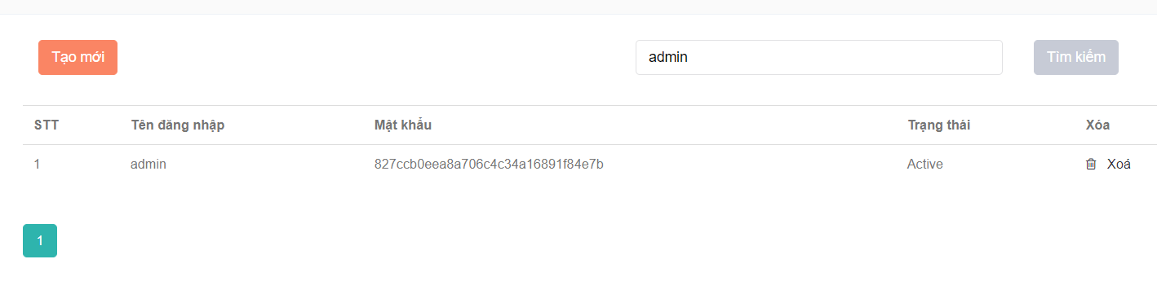

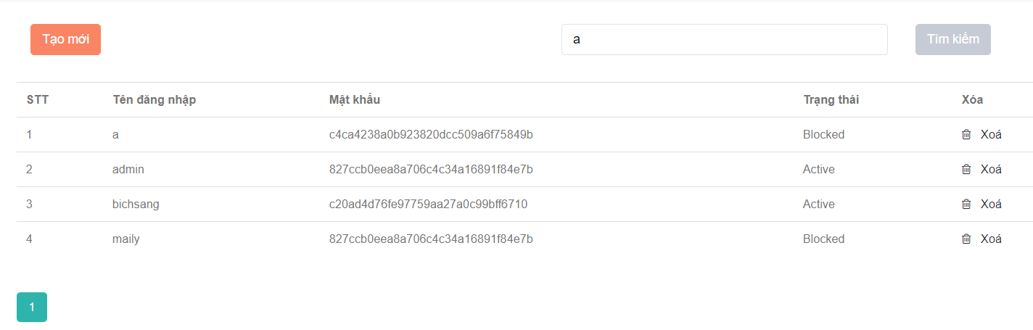

* ***Xóa 1 người dùng có Status là Blocked (1đ)***
* Dao/User:

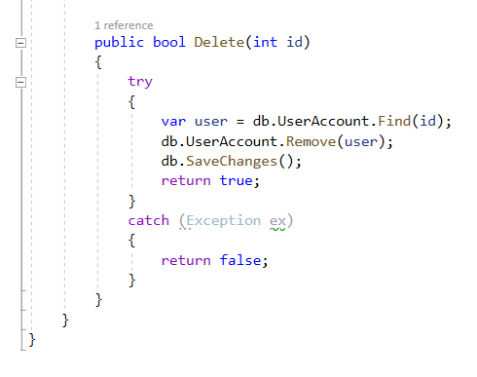

* Usercontroller

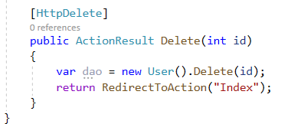

* Kết quả chạy:

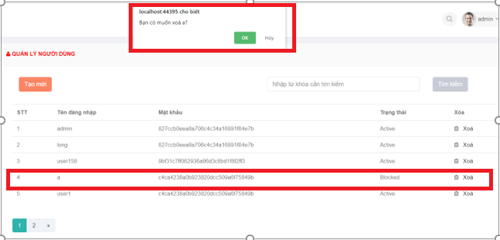

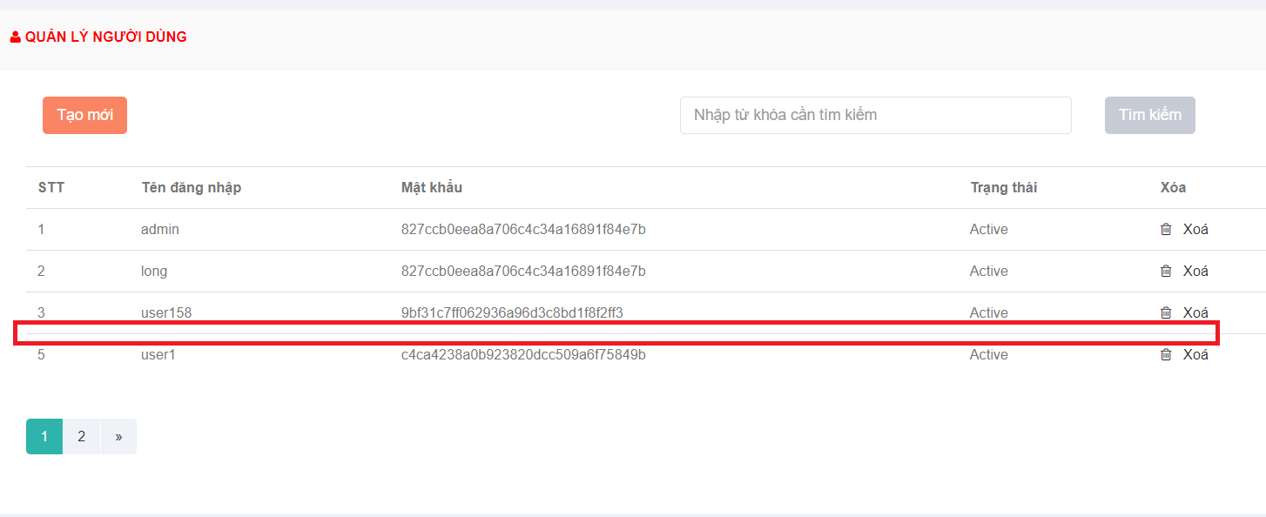

## **Hiển thị danh sách sản phẩm**

* ***Yêu cầu: sắp xếp theo Số lượng tăng dần, Đơn giá giảm dần, dưới dạng bảng có các cột (1đ)***

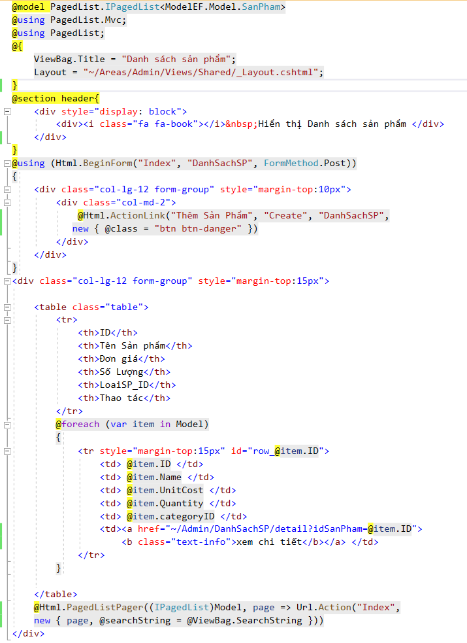

DSSPModel:

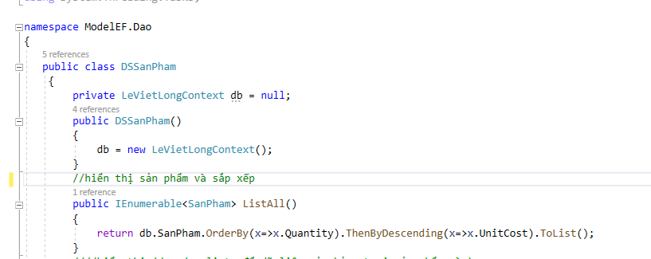

DSSPController:

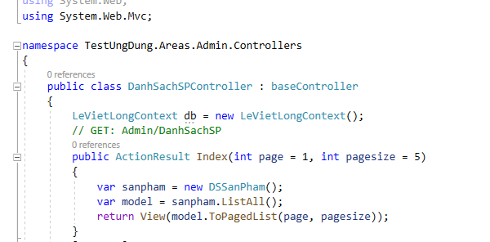

**ID || Tên Sản phẩm || Đơn giá || Số lượng || LoaiSP_ID || Thao tác**

Kết quả chạy:

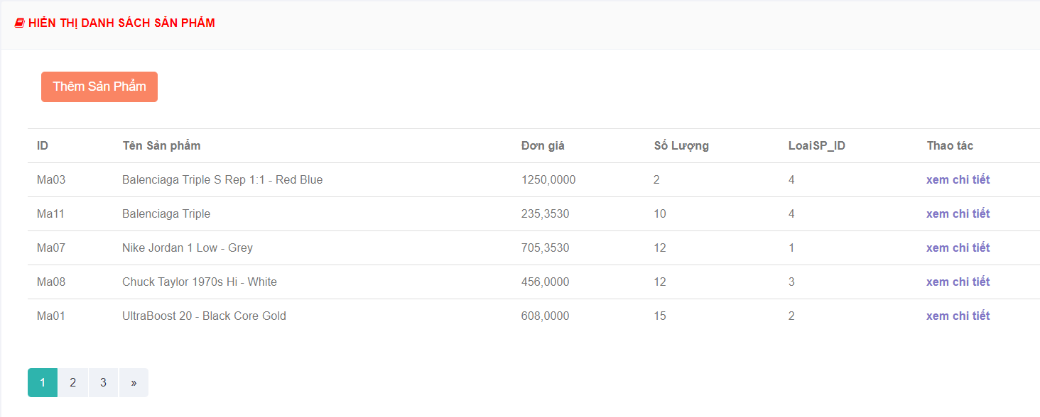

* ***Click vào link Xem chi tiết (ở cột Thao tác) sẽ chuyển đến trang xem được chi tiết của sản phẩm (1đ)***
* DSSPController:

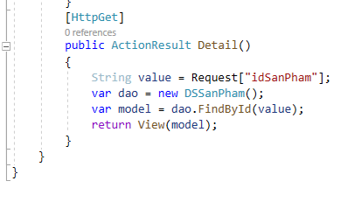

* DSSPModel:

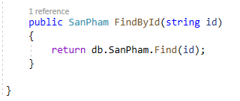

* Kết quả

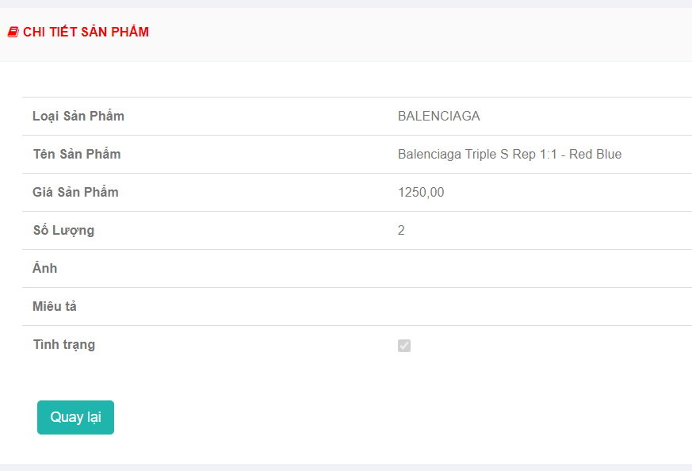

## **Thiết kế form, thực hiện chức năng thêm 1 sản phẩm**

**Form gồm có các Label kèm các Textbox: ID, Tên sản phẩm, đơn giá, số lượng và Loại Sản phẩm (dropdownlist: đổ dữ liệu của bảng Loại sản phẩm vào). (2đ)**

**Yêu cầu thực hiện:**

**- Sử dụng Strongly typed Html Helper cho các thẻ trên form.**

**- Validation dữ liệu trên form (dùng DataAnnotation)**

* Code giao diện form thêm sản phẩm:

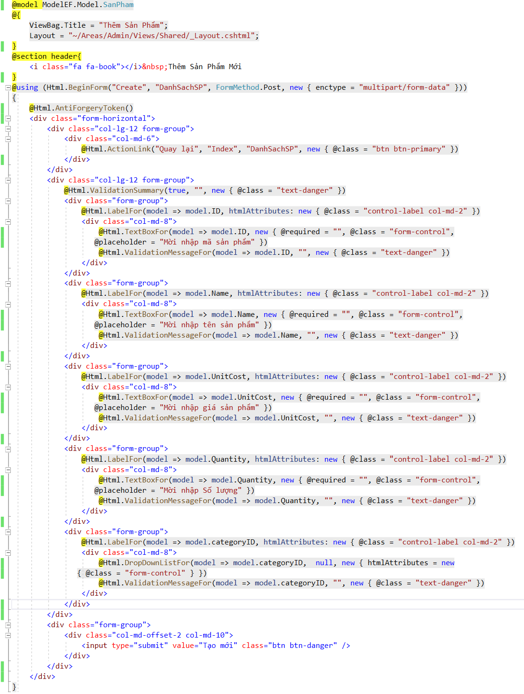

* Kết quả:

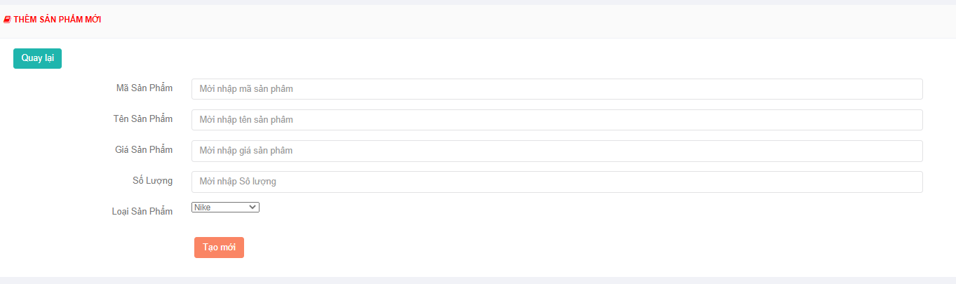

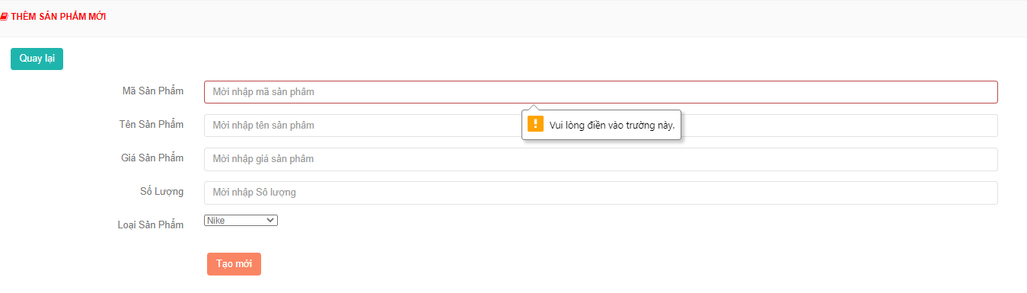

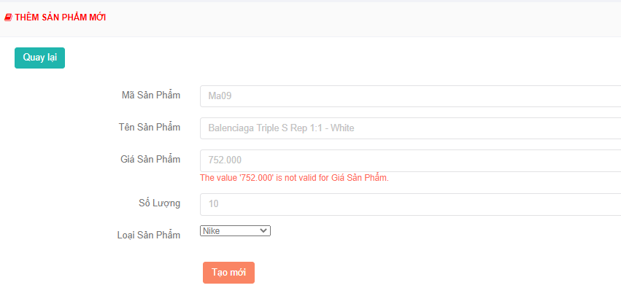

dropdownlist: đổ dữ liệu của bảng Loại sản phẩm vào 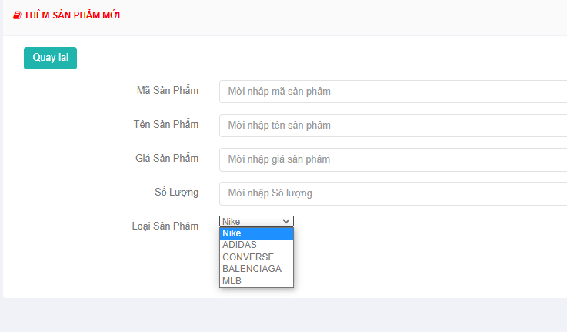

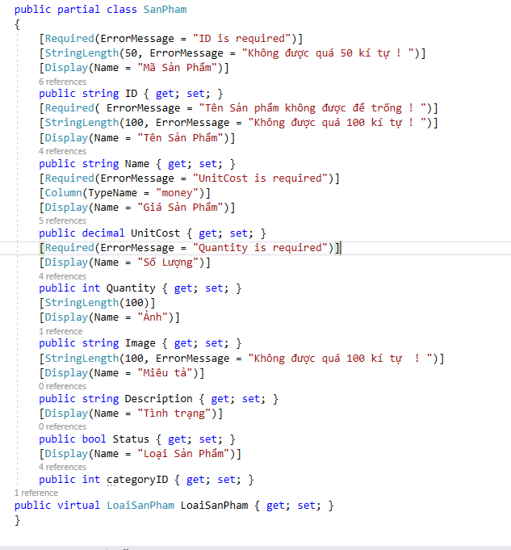

* DSSPModel:

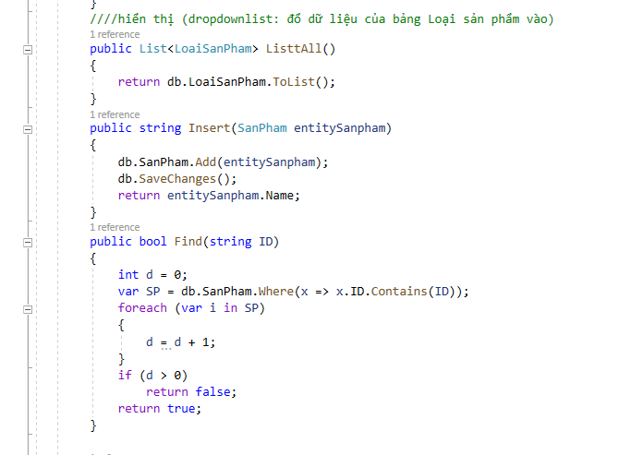

* DSSPController:

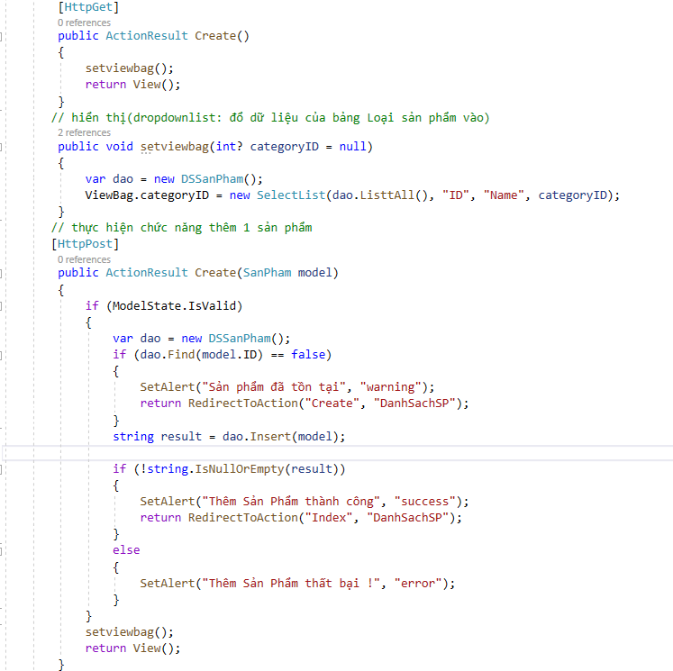

* Thêm 1 sản phẩm:

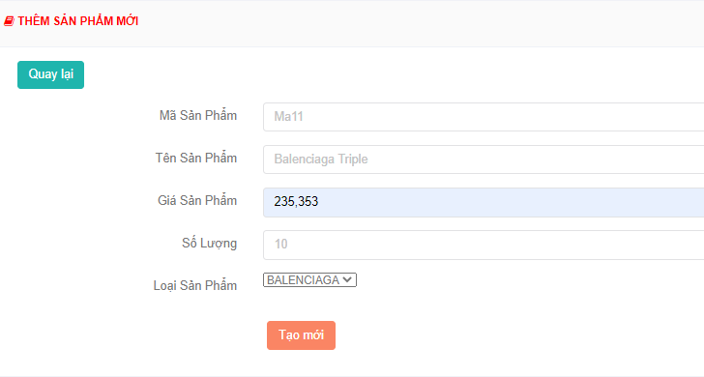

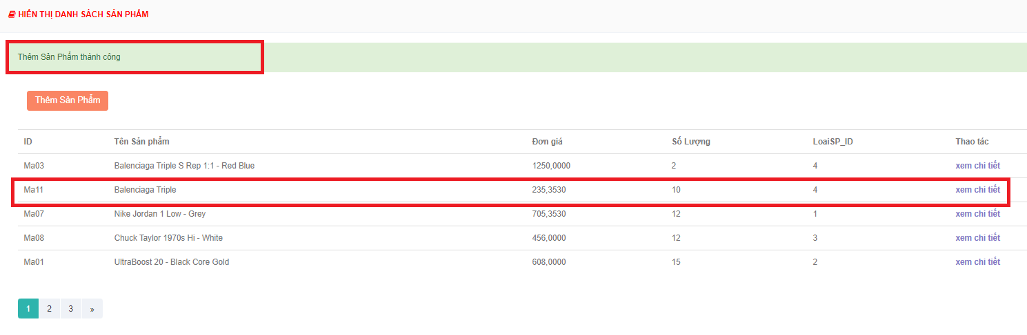

* Kiểm tra sản phẩm đã tồn tại

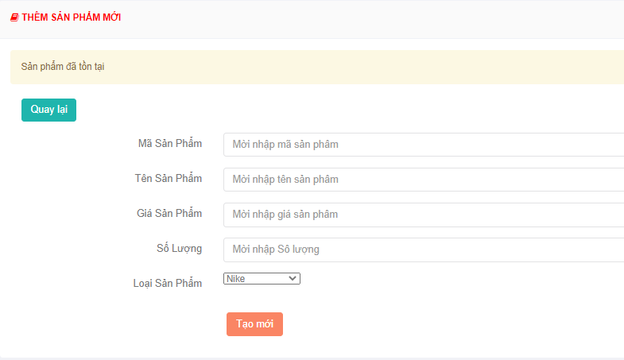

# Thực hiện các yêu cầu cho trang Người dùng(2đ)

## **Download 1 template bán hàng bất kỳ, hiệu chỉnh lại cho phù hợp với dữ liệu của bảng Sản phẩm.**

Link download : https://bitly.com.vn/b9dn38

* 1 template mẫu:

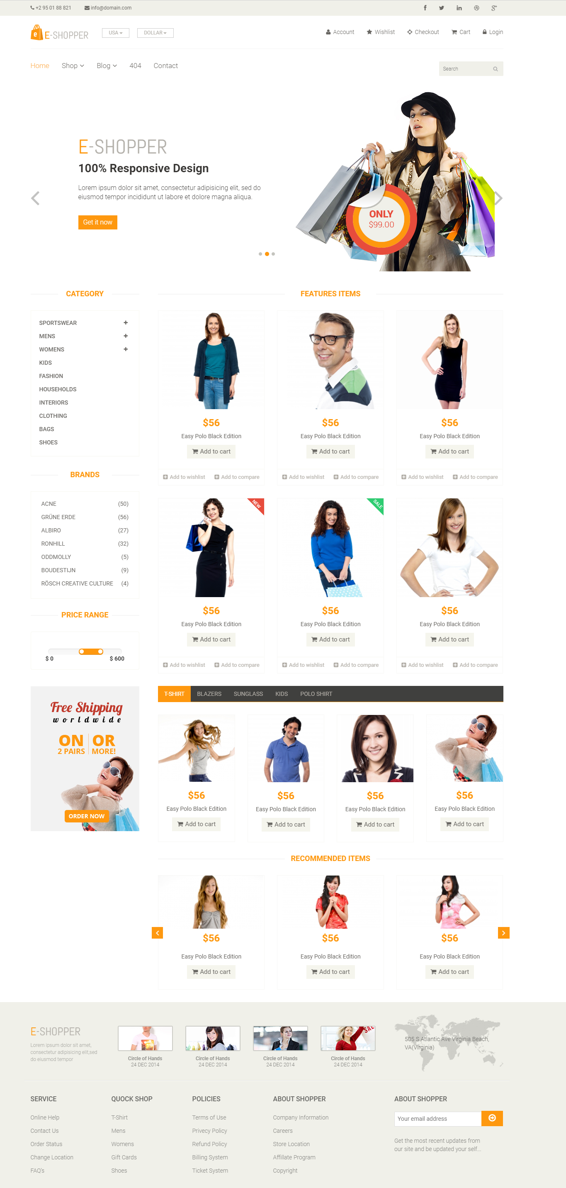

* Kết quả sau khi chỉnh cho phù hợp và đã đổ dữ liệu:

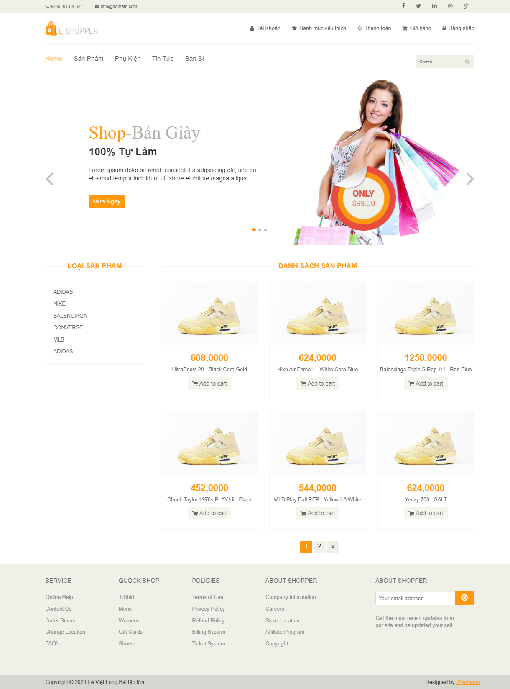

## **Đổ dữ liệu của bảng sản phẩm vào trang chủ**

* Code liên quan:

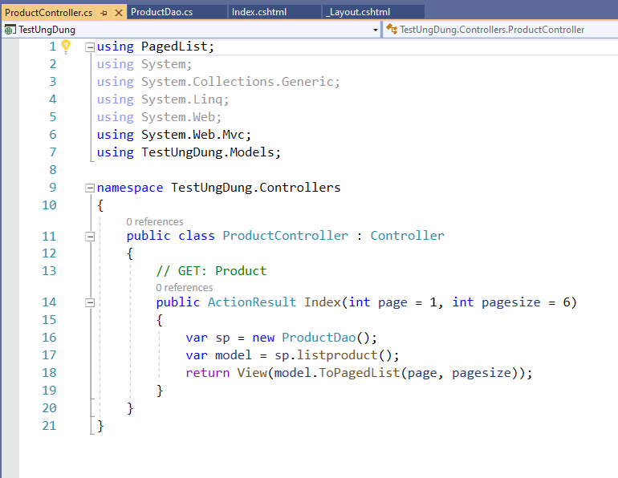

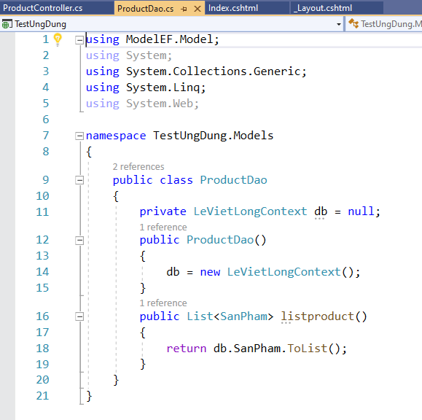

* Code phần body:

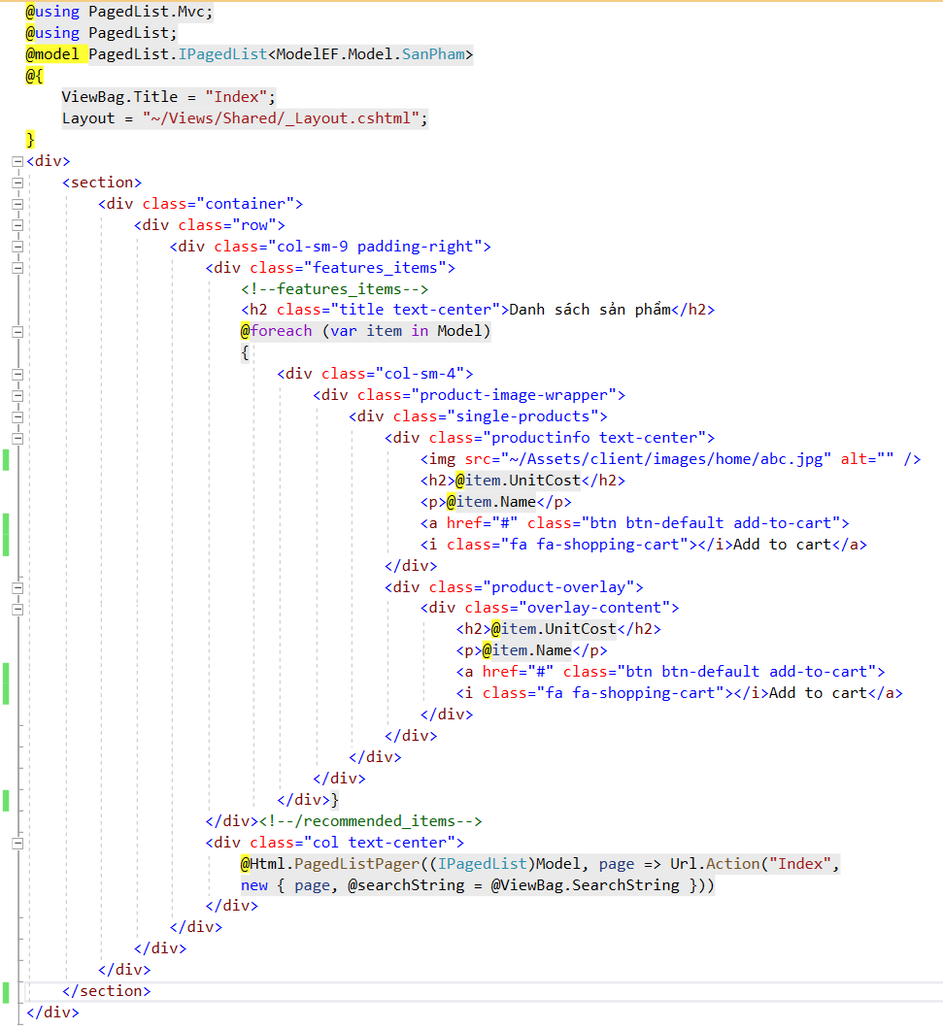

* Code trang chủ:

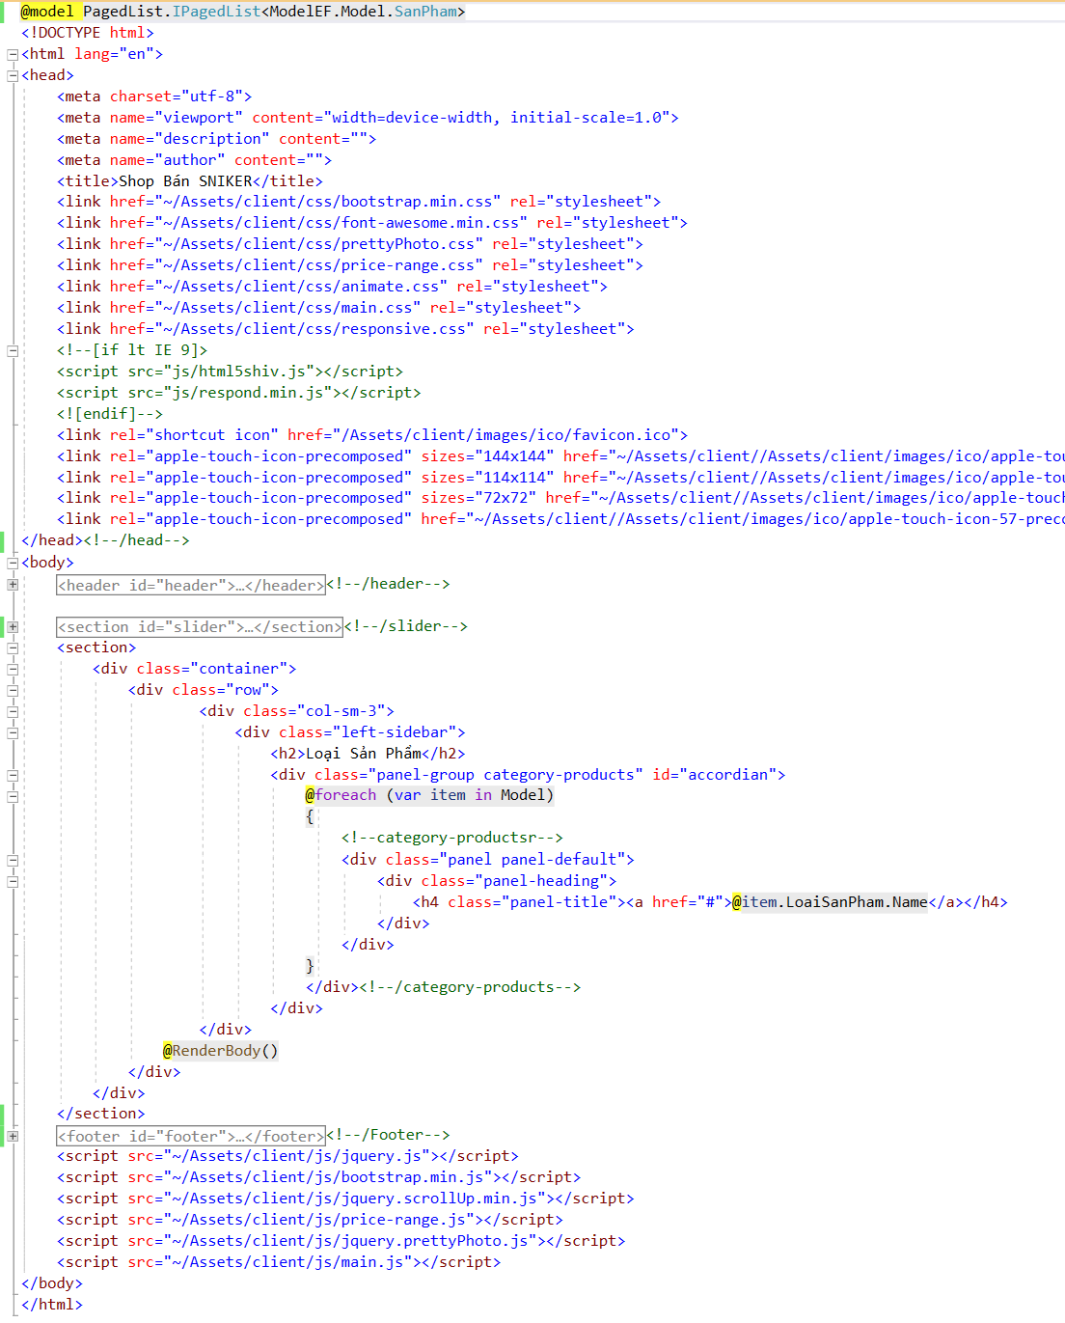

* Kết quả giao diện sau khi đổ dữ liệu:

